En unik bakgrundsbelyst ram som förvandlar utskrivna smartphone-bilder till konstverk.
Svenska startupföretaget Frameworks lanserar en Kickstarter-kampanj den 17:e november för att finansiera produktionen av sina nya bakgrundsbelysta ramar med en tillhörande app, som förvandlar dina smartphonebilder till högkvalitativa, Guggenheim-värdiga, konstverk.
Miljontals bilder tas och förvaras digitalt varje år och Frameworks är ett enkelt sätt att bevara favoritminnen genom att erbjuda den bästa lösningen för utskrift och visning av fysiska bilder.
"Frameworks är svaret på den snabba digitalisering som just nu pågår i fotoindustrin ", säger Frameworks medgrundare, Pelle Beckman. "Vi har alldeles för många bilder i våra smartphones och behöver ett enkelt, smidigt och vackert sätt att filtrera, lagra och visa våra bästa minnen och bilder på”
En bakgrundsbelyst ram och en app som låter användare köpa och sälja utskrifter.
Frameworks-konceptet är inspirerat av vinylkulturen, och fungerar som ett ekosystem med bilder(skivor), fickor (albumomslag) samt ram (LP- spelare). Till en början kommer det endast att finnas en storlek, ca 25x25 cm av den bakgrundsbelysta ramen som är designad i Sverige. Frameworks One är utrustad med ett LED-ljussystem som är justerbart med en dimmer. De skräddarsydda bilderna exponeras på ett halvgenomskinligt papper som får en spektakulär effekt när de bakgrundsbelyses.
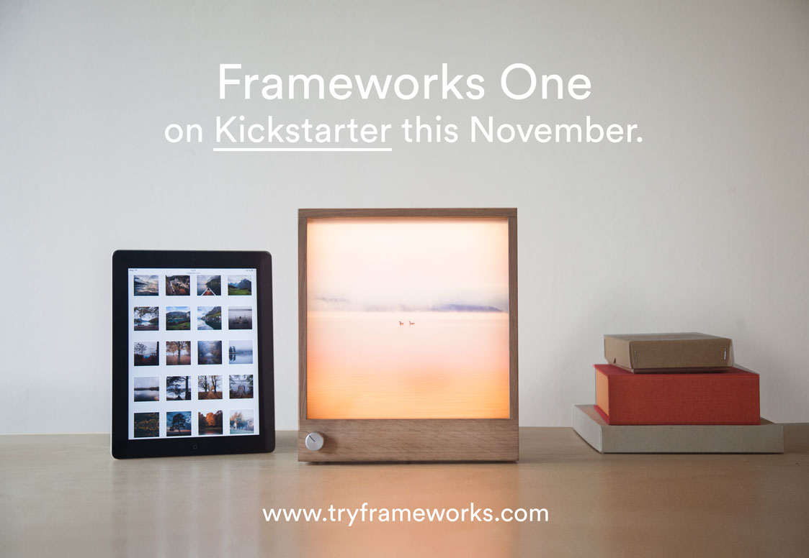
“Alldeles för länge har ramidealet inom konsten varit diskret och att ramen inte får stjäla fokus från konstverket”, säger Antonia von Euler-Chelpin, co-founder på Young Art i Stockholm. Instagramstjärnan Christoffer Collin, @Wisslaren, är också ett tidigt fan av Frameworks
One.
“Ett bakgrundsbelyst fotografi är verkligen någonsting särskilt,” säger Collin. “Man ser inte de fula pixlarna som man ser i en digital display och bilden blir fängslande på ett sätt som är omöjligt i ett vanligt fototryck.”
Användare beställer utskrifterna för sin Frameworks One via en medföljande app genom att enkelt välja ett foto från sin smartphone eller genom att ladda upp bilder från en vanlig kamera. Användare kan även köpa och sälja utskrifter i Frameworks globala nätverk med fotografer och instagram-användare.
Collin som idag har drygt 750.000 följare på Instagram, kommer vara en av de första att testköra Frameworkskonceptet. Fans har chansen att beställa ett unikt urval av @wisslarens signerade fotografier till kickstarter-kampanjen.
Alldeles för länge har ramidealet inom konsten varit diskret och att ramen inte får stjäla fokus från konstverket. Ert ramverk förhöjer upplevelsen av konsten och blir ju en del av konstverket.
Arkitektduon bakom Frameworks
Frameworks grundare Pelle Beckman och David Bonsib är arkitekter från Stockholm med passion för foto och bra design.
Duon har bestämt sig för att för att ta sig an crowd founding vägen för att få igång Frameworks och har fullt upp med att förbereda för sin kickstarterkampanj som startar den 3e november, med målet att få in Xkr på 30 dagar.
Vad som talar för en lysande framtid för Frameworks är grundarnas helhjärtade engagemang för sitt företag. “Vi tycker att Frameworks är otroligt spännande projekt, säger David Bonsib, “det tillåter oss att vara digitala men att samtidigt vara kvar i det fantastiska analoga!”
Om allt går bra, så räknar Frameworks med att en app i App Store under maj 2015 och att lägga ut sina första Frameworks One till försäljning från Juni 2015.
Kontaktinformation
Pelle Beckman
pelle@tryframeworks.com
t. +46 (0)70 327 34 00
David Bonsib
david@tryframeworks.com
t. +46 (0)73 584 49 81
Web: www.tryframeworks.com Sociala Media:
facebook.com/tryframeworks instagram.com/tryframeworks twitter.com/tryframeworks

